Туристские навыки
Проверка туристских навыков является одним из важнейших моментов сдачи нормативов ГТО. Умение преодолеть водную преграду, глубокий овраг, поставить палатку, разжечь костер, ориентироваться на открытой местности и в лесу по компасу и карте, по солнцу и звездам, оказать первую медицинскую помощь товарищу может пригодиться не только в туристском походе или загородной прогулке, но и в повседневной жизни, а также в дни воинской службы.
Каждый руководитель зачетного туристского похода может по-своему организовать прием зачета по туристским навыкам.
Один может так разработать маршрут, что все элементы походных будней войдут в него естественно и логично. На маршруте встретится и маленький ручеек, через который переброшено бревно, и речушка, которую нужно перейти вброд. В середине дня будет организован большой привал, где участники похода разобьют палаточный городок, разожгут костер, приготовят вкусный обед из зеленого лугового щавеля или листьев молодой крапивы, грибов и лесных ягод. Во время движения по маршруту на каждый переход могут назначить «штурмана», который, ориентируясь по карте, компасу, солнцу, местным предметам, рельефу, поведет группу по заданному пути.
Руководители других групп могут заранее договориться о проведении «звездных» походов и организовать на месте встречи в лесу специальные соревнования по туристским навыкам или на туристской полосе препятствий.
В любом туристском походе чаще всего приходится преодолевать различные водные преграды: болота, небольшие ручьи и речки. Часто через речку бывает переброшено бревно или положены узенькие мостки, но иногда приходится переходить ее и вброд. Поэтому еще в тренировочных походах следует освоить переправу по бревну, по камням, кладям, а в жаркие дни очень приятно отрабатывать различные приемы переправы вброд.
Для всех начинающих юных и взрослых туристов первой проверкой умения держать равновесие может быть простое бревно, лежащее на земле. Подобное бревно диаметром 15—20 см и длиной около 5 м уже встречалось на полосе препятствий, которая входит в число нормативов I ступени ГТО. Поэтому руководитель может несколько усложнить задачу, например выбрать бревно, потоньше и подлиннее или свободно перекатывающееся по земле, можно вручить каждому небольшой шест и имитировать переправу с шестом. Если большинство участников похода успешно справилось с «сухим» бревном, то можно отправиться на настоящую переправу через овраг или ручей.
Для юных физкультурников вполне достаточно, если длина переправы будет около 5—10 м. Для взрослых она может быть 15—20 м. Из предосторожности не следует практиковать переправы над бурными и глубокими речками и оврагами. Высота бревна над водой не должна превышать 1—2 м, а глубина воды — 0,5 м. При переправе можно пользоваться шестами.
Для сдающих нормативы III и IV ступеней можно устроить тренировку по переправе вброд. Если глубина речки не выше коленей, то можно переходить по одному с шестом. При этом следует помнить, что шест ставится навстречу потоку. Затем можно попробовать перейти речку вдвоем, положив руки друг другу на плечи. До начала тренировки руководитель похода должен сам или с помощью опытных туристов (при страховке веревкой с берега) проверить, нет ли на месте переправы ям, затопленных деревьев и т. д. В 20—30 метрах вниз по течению рекомендуется выставить пикет спасателей. Во время тренировки на водной преграде целесообразно объяснить и показать способы страховки с помощью веревки, показать, как вязать основные виды узлов.
В туристских походах и альпинистских восхождениях широко применяются основные и вспомогательные (репшнур) веревки из капрона. Они обладают высокой прочностью (например, капроновый репшнур диаметром 7 мм выдерживает 700 кг груза) при сравнительно небольшом весе. Веревка используется для обеспечения безопасности во время водных переправ, для преодоления естественных препятствий, оврагов, осыпей, снежников, перетаскивания груза и снаряжения.
Для соединения веревок между собой и обвязки туристов при страховке используются различные виды узлов.
Для связывания веревок обычно употребляются прямой, ткацкий и академический узлы.
Прямым узлом (рис. 19) связываются веревки только одинаковой толщины. Этот узел, простой и красивый по своему строению, не следует путать с другим узлом, который в простонародье зовется «бабьим» (рис. 20) и в котором входящий и выходящий концы одной веревки получаются разъединенными друг от друга петлей второй веревки. Такой узел под воздействием больших нагрузок может соскользнуть и развязаться.
Ткацкий узел (рис. 21) рекомендуется для связывания веревок как одинаковой, так и разной толщины. Этот узел удобен тем, что после использования веревок может быть развязан легче и быстрее, чем прямой.
Академический узел (рис. 22) предназначен для связывания веревок различной толщины.
При различного рода работах и обвязывания людей с целью страховки применяются узел проводника, схватывающий узел и булинь.
Узел проводника (рис. 23, а) — наиболее простой из всех узлов. Его можно быстро завязать и на конце, и в середине веревки. В образовавшуюся петлю можно продеть другую веревку (рис. 23, б) или влезть самому, чтобы сделать обвязку на груди. Недостаток этого узла состоит в том, что его трудно развязать. Поэтому перед затяжкой петли рекомендуется вставить в узел коротенькую гладкую палочку диаметром около 2 см илу веревку, которую затем можно легко вытащить, и ослабить узел.
Схватывающий узел (рис. 24) применяется для страховки и свободного передвижения вдоль веревки. Он завязывается из репшнура на толстой основной веревке. Если этот узел резко нагрузить (например, имитируя падение), то узел сразу затянется и будет удерживаться на одном месте основной веревки. Затем его можно легко ослабить и продолжить движение.
Булинь (рис. 25) — компактный и надежный узел, применяемый для грудной обвязки на концах веревки. Этот узел для связывания веревок не рекомендуется. Петля завязывается на длинном конце веревки, а короткий продевается внутрь петли, вытягивается на груди. После этого короткий конец закрепляется на грудной веревке дополнительным узелком или из него делаются «плечики». Обвязка не должна сдавливать грудь, но и не должна быть слишком слабой. Завязывать булинь рекомендуется при входе, но так, чтобы через плечи снять обвязку было нельзя.
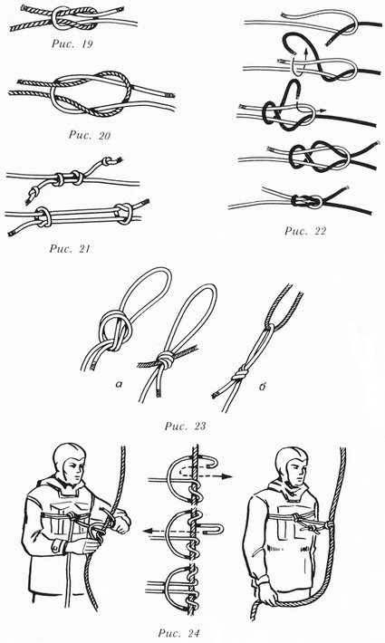
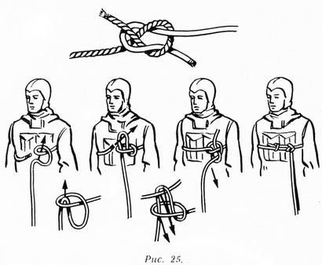
Итак, умелое пользование веревкой может сослужить огромную помощь в походе, на работе, в армии. На коротком привале можно устроить веселые соревнования по вязке узлов.
Седьмой короткий привал: «Узелок». Группа может остановиться на небольшой поляне, около поваленного дерева, под стогом сена, на берегу ручья.
Руководитель достает из рюкзака короткие концы различных веревок — шнурочков, бельевых веревок, обрезки репшнуров, основную веревку и показывает, как вязать различные узлы.
Затем начинаются различные состязания: кто быстрее завяжет прямой, ткацкий, академический узлы, узел проводника, схватывающий, булинь. Можно выявить абсолютного победителя, затратившего минимальное время на все узлы, Пели нет секундомера, то победителя можно выявить, как в конкурсе, постепенно отсеивая тех, кто неправильно завязал очередной узел.
Чтобы размять мышцы и проверить прочность узлов, можно устроить соревнования по перетягиванию каната — основной веревки. Команда-победительница определяется по сумме трех попыток: после связывания двух концов основной веревки прямым, ткацким и академическим узлами. После каждой попытки проигравшая команда развязывает узел, а выигравшая завязывает новый.
Перед окончанием привала руководитель предлагает самым ловким и находчивым попытаться сделать обычную грудную обвязку булинем, но лишь одной рукой, например правой. Левая при этом должна быть засунута в карман. Задачу можно усложнить и предложить сделать ту же обвязку левой рукой. Можно засечь время, потраченное на завязывание грудной обвязки правой и левой рукой.
Разжечь костер в любую погоду, вскипятить воду, приготовить горячую пищу должен уметь каждый человек. В сухую погоду развести и поддержать огонь не так уж сложно. Можно воспользоваться сухими ветками, сухой сосновой хвоей, клочком сена и т. д. В дождь сделать это значительно труднее. В этом случае рекомендуется поискать старую ель и наломать ее засохших веток. Даже в самый сильный дождь они, как правило, остаются сухими. Береста засохшей березы также может оказаться хорошей растопкой. Можно настругать тонкой щепы, сложить ее шалашиком или в виде колодца.
Для подвешивания над костром бедер не следует вырубать молодые деревья и делать из них рогатки и перекладины. Многие туристские группы пользуются самодельными таганками, тросиками, натянутыми между деревьями, или специальными стойками. Во избежание лесного пожара ложе костра рекомендуется окопать, а перед уходом с бивуака тщательно залить водой.
Палатка — дом туриста. В трудные походные дни она — пристанище для отдыха и сна, защита от ветра, дождя, снега, убежище от комаров и мошки. Палатка позволяет совершать многокилометровые походы даже вдали от населенных мест. Туристская палатка должна быть легкой, прочной, непромокаемой. Известно много типов палаток, различающихся по форме, размерам, весу и т. д. Но от палатки мало проку, если она плохо поставлена, крыша в складках и морщинах, еле-еле держатся колышки. Сильный порыв ветра может свалить такую палатку, а дождь тотчас найдет щелку, чтобы проникнуть внутрь. Палатка должна быть правильно установлена, хорошо натянута и закреплена. Только тогда отдых в ней будет полноценным и потенциально безопасным.
Посмотрим, как быстро и правильно установить наиболее часто встречающуюся в туристских походах палатку П2-Б (иногда ее называют «домик»). Размер пола такой палатки 175 X 145 см, высота под коньком — 150 см, а боковых стенок — 80 см. Палатка сшита из плащпалаточной ткани. В ней свободно могут разместиться 3—4 человека, хотя по паспорту она называется двухместная. Вес сухой палатки около 3,5 кг.
Для установки палатки выбирают ровную сухую площадку между деревьями, на поляне, у опушки леса. Расстилают днище палатки, растягивают по диагонали за углы 1—3 (рис. 26, а) и закрепляют колышками. Затем растягивают днище за углы 2—4, чтобы пропали складки, и также закрепляют колышками (рис. 26, б). После этого снаружи устанавливают под конек палатки большие колья высотой около 150 см и очень сильно натягивают растяжки, идущие от конька (рис. 26, в). Если палатка устанавливается в лесу, то от больших кольев можно отказаться, растянув конек между деревьями (рис. 26, г, д). Скаты крыши, как и пол, растягивают поочередно по диагонали, сначала за углы 1—3, затем 2—4 (рис. 26, е). При этом длина растяжек рекомендуется около 1 м, а угол между растяжкой и коньком около 45°. Дополнительные боковые оттяжки в средней части скатов крыши можно не растягивать: «домик» готов (рис. 26, ж). Не рубите молодые деревья и кустарник: большие и маленькие колышки можно загодя сделать из отходов стальной проволоки или дюралюминиевого уголка (рис. 27).
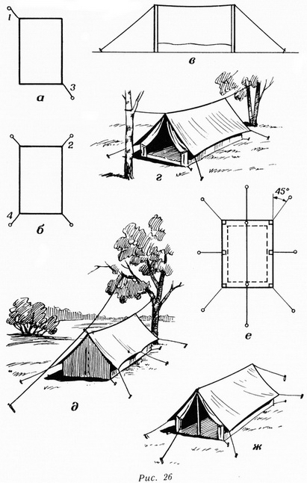
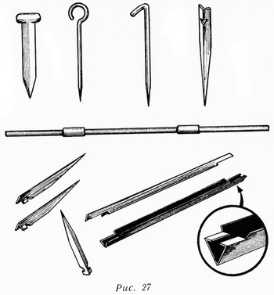
Одному человеку тяжело установить палатку, а вот вдвоем, втроем сделать это сравнительно просто. При наличии металлических колышков палатку П2-Б можно спокойно, без сутолоки установить за 5 минут. Как показывает опыт туристских соревнований, команда из 4 человек обычно устанавливает такую палатку без складок и морщин за 30—45 секунд.
В туристских походах, порой вдали от населенных пунктов, каждый участник похода должен уметь оказать первую медицинскую помощь при порезах, ожогах, обморожениях, переломах, вывихах и т. д., знать, как дезинфицировать воду, какие лекарства рекомендуются при желудочных недомоганиях, как наложить повязку на различные части тела. На эти темы руководитель похода проводит беседы, показывает элементарные приемы только со спортсменами, сдающими нормы III и IV ступеней.
Очень полезно показать приемы и способы транспортировки «пострадавшего». Самые простые носилки можно соорудить из двух шестов и двух штормовых курток. Для этого штормовки застегиваются на все пуговицы, рукава засовываются внутрь, и через них продевают шесты. Можно также показать, как два человека, взяв друг друга за руки, могут перенести «пострадавшего» на сравнительно небольшие расстояния.
При сдаче зачета по туристским навыкам рекомендуется проверить индивидуально знания основ топографии и краеведения (для сдающих нормы II ступени), навыки работы с картой, компасом и измерения расстояний на местности, а также умение переправляться по бревну и разжигать костры. В остальных случаях действует коллектив, в котором каждый человек может и должен помогать другому.
Всесторонней проверкой физкультурников, сдающих нормативы ГТО, являются соревнования на туристской полосе препятствий. Лучше всего такие состязания организовать для нескольких коллективов одновременно. Туристские группы могут прийти на место сдачи нормативов как по одному маршруту, так и из разных мест, по типу «звездного» похода. Сдача зачетов по туристским навыкам, так же как и соревнования по ориентированию, может быть организована и на туристских слетах, на праздниках ГТО, организованных в загородных зонах отдыха, спортивных и пионерских лагерях.
Большой опыт проведения таких интересных туристских праздников накоплен у любителей путешествий киевского завода «Арсенал», которые не раз выигрывали и городские и республиканские соревнования на полосе препятствий и по спортивному ориентированию.
Каждую неделю в походы выходного дня отправляются 140—150 арсенальцев, т. е. 10—15 групп. Их маршруты проходят по окрестностям столицы Украины вдоль речки Ирпень, в районе Иванкова, на станцию Боярка, где проходит узкоколейка, которую строил Николай Островский с друзьями-комсомольцами. А каждую осень и весну туристы собираются все вместе на традиционные слеты, где демонстрируют свою силу, ловкость, умение работать с туристским снаряжением. Самые опытные и умелые получает затем право руководить группами, отправляющимися на зачетные маршруты комплекса ГТО.
Очень интересные и по форме и по содержанию туристские соревнования под названием «Мама, папа и я» регулярно проводят туристы и ориентировщики Одессы. С помощью увлекательных конкурсов для детей и взрослых они смогли приобщить к туризму и физкультуре целые семьи. Для самых маленьких они устраивают полосу препятствий из заборчиков, бумов, «мышеловок», которые имеются в любом детском саду. Ребята постарше, вооружившись компасами и картами, отправляются на поиск контрольных пунктов, где развешаны конфеты и сласти. Причем эти КП устанавливаются не в глухом лесу, а почти на виду у всех, вдоль опушки. Взрослые состязаются в ловкости и изобретательности при семейной постановке палатки, разжигании костра и т. д. Максимальное количество очков получают мама и папа за победу в состязаниях по ориентированию. Молодожены, у которых еще нет детей, также могут принять участие в различных конкурсах и состязаниях, но в «нагрузку» вместо ребенка на маршрут им дается бидон с 20 литрами воды.
При проведении подобных мероприятий заранее разрабатываются условия соревнований (положение), оговаривается состав команды, подготавливается дистанция, создается судейская коллегия. В состав судейской коллегии помимо квалифицированных арбитров по туристским вопросам должны войти представители комиссии по приему нормативов ГТО.
Как показал многолетний опыт проведения таких соревнований, для прохождения полосы препятствий целесообразно составлять команды из 4—5 человек. Команда может быть и смешанной, например 3 мужчин и 2 женщины. В условиях соревнований заранее оговаривается, что на переправе по бревну каждый работает самостоятельно, а на других этапах допускается любая взаимопомощь. Устанавливаются также правила выполнения отдельных заданий. Например, костер считается разведенным, когда вскипит котелок с водой или перегорит нитка, натянутая заранее между двумя колышками на высоте 40—50 см.
Примерный перечень этапов туристской полосы может быть следующий: кросс 300—500 м, подъем по склону 25—30 м, переправа по бревну через речку или овраг, переноска «пострадавшего», разжигание костра, завязывание узлов, установка палатки, заключительный кросс. 100—200 м.
Желательно, чтобы время прохождения полосы составляло около 10 минут. Стартовать могут одновременно несколько команд. В ходе соревнований можно выявить самые быстрые и слаженные команды и наградить их призами.

